«Информационный бюллетень Сурского района» №23

02 августа 2023 года

МИНИСТЕРСТВО ИМУЩЕСТВЕННЫХ ОТНОШЕНИЙ

И АРХИТЕКТУРЫ УЛЬЯНОВСКОЙ ОБЛАСТИ

ПРИКАЗ

1 августа 2023 г. № 76-пр
Экз. № ___

г. Ульяновск

О внесении изменений в генеральный план муниципального образования «Сурское городское поселение» Сурского района Ульяновской области

В соответствии со статьями 23, 24 Градостроительного кодекса Российской Федерации, статьёй 2 Закона Ульяновской области от 18.12.2014
№ 210-ЗО «О перераспределении полномочий в области градостроительной деятельности между органами местного самоуправления муниципальных образований Ульяновской области и органами государственной власти Ульяновской области», постановлением Правительства Ульяновской области
от 27.01.2022 № 1/51-П «О Министерстве имущественных отношений
и архитектуры Ульяновской области», приказом Министерства имущественных отношений и архитектуры Ульяновской области от 19.04.2023 № 33-пр
«Об утверждении Положения о составе, порядке подготовки и утверждения документов территориального планирования муниципальных образований Ульяновской области, порядке подготовки изменений и внесения их в такие документы» п р и к а з ы в а ю:
- Внести в генеральный план муниципального образования «Сурское городское поселение» Сурского района, утверждённый решением Совета депутатов муниципального образования «Сурский район» Ульяновской области
от 32.08.2011 № 40/41 «Об утверждении генерального плана муниципального образования «Сурское городское поселение», следующие изменения:
1) дополнить пункт «Территории затопления» подраздела 3.2 текстовой части генерального плана абзацами один-четырнадцатым следующего содержания:
«1. Границы зон затопления, подтопления определяются уполномо-ченным Правительством Российской Федерации федеральным органом исполнительной власти с участием заинтересованных органов исполнительной власти субъектов Российской Федерации и органов местного самоуправления
в порядке, установленном Правительством Российской Федерации.
- Собственник водного объекта обязан осуществлять меры по предотвращению негативного воздействия вод и ликвидации его последствий. Меры по предотвращению негативного воздействия вод и ликвидации его последствий в отношении водных объектов, находящихся в федеральной собственности, собственности субъектов Российской Федерации, собственности муниципальных образований, осуществляются исполнительными органами государственной власти или органами местного самоуправления в пределах их полномочий в соответствии со статьями 24 - 27 Водного Кодекса Российской Федерации.
- Границы зон затопления, подтопления отображены в настоящем генеральном плане в соответствии с приказом Нижне-Волжского бассейнового водного управления Федерального агентства водных ресурсов от 03.08.2020
№ 339 «Об установлении границ зон затопления и подтопления территорий, прилегающих к реке Сура, в границах р.п. Сурское Сурского района Ульяновской области».
- Ограничения хозяйственной и иной деятельности в зонах затопления и в зонах слабого, умеренного, сильного подтопления территорий, прилегающих к реке Сура, в границах р.п. Сурское Сурского района Ульяновской области.
В соответствии со статьёй 67.1 Водного кодекса Российской Федерации в границах зон затопления, подтопления запрещается:
- размещение новых населённых пунктов и строительство объектов капитального строительства без обеспечения инженерной защиты таких населённых пунктов и объектов от затопления, подтопления;
- использование сточных вод в целях регулирования плодородия почв;
- размещение кладбищ, скотомогильников, объектов размещения отходов производства и потребления, химических, взрывчатых, токсичных, отравляющих и ядовитых веществ, пунктов хранения и захоронения радиоактивных отходов;
- осуществление авиационных мер по борьбе с вредными организмами.
- Сведения о границах зон затопления и подтопления территорий, прилегающих к реке Сура в границах р.п. Сурское, ограничениях использования объектов недвижимости и осуществления деятельности содержатся в Едином государственном реестре недвижимости с реестровыми номерами:
- 73:17-6.256 - зона затопления территорий, прилегающих к реке Сура
в пределах р.п. Сурское муниципального образования «Сурский район» Ульяновской области, затапливаемых при половодьях и паводках 1%-ой обеспеченности;
- 73:17-6.257 - зона сильного подтопления территорий, прилегающих
к реке Сура в пределах р.п. Сурское муниципального образования «Сурский район» Ульяновской области;
- 73:17-6.258 - зона слабого подтопления территорий, прилегающих
к реке Сура в пределах р.п. Сурское муниципального образования «Сурский район» Ульяновской области;
- 73:17-6.259 - зона умеренного подтопления территорий, прилегающих к реке Сура в пределах р.п. Сурское муниципального образования «Сурский район» Ульяновской области.»;
2) изложить Схему границ зон с особыми условиями использования территории в прилагаемой к настоящему приказу редакции.
2. Рекомендовать муниципальному образованию «Сурский район» Ульяновской области разместить настоящий приказ на официальном сайте
в информационно-телекоммуникационной сети «Интернет» и средствах массовой информации.
3. Настоящий приказ вступает в силу на следующий день после дня его официального опубликования.

Министр имущественных отношений
и архитектуры Ульяновской области М.В.Додин

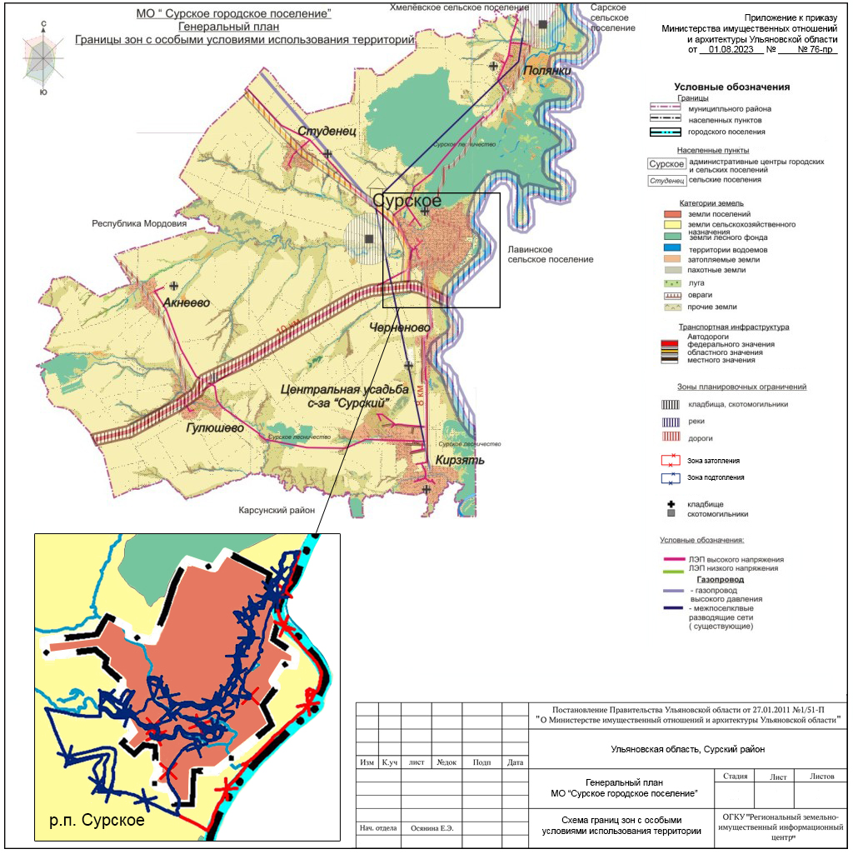

«Информационный бюллетень Сурского района» № 23 от 02.08.2023 г., учредитель Совет депутатов муниципального образования «Сурский район», ответственный за выпуск Балабанова Л.А. Тираж 112 экз. Бесплатно. Отпечатан на принтере Администрации МО «Сурский район» Ульяновской области. Адрес: 433240 Ульяновская область, Сурский район, р .п. Сурское, ул. Советская, д.60а.

